**TUẦN 17**

**I. TRẮC NGHIỆM**

***Khoanh vào chữ cái đặt trước câu trả lời đúng hoặc làm theo yêu cầu:***

**Câu 1.** Số lớn nhất có hai chữ số khác nhau là:

A. 99 B. 10 C. 98 D. 10

**Câu 2.** Từ ba số 3, 1, 8 lập được bao nhiêu số có hai chữ số:

A. 6 B. 7 C. 8 D. 9

**Câu 3.** Số tám mươi lăm viết là:

1. 805 B. 85 C. 58 D. 508

**Câu 4.** Tô màu xanh vào chiếc lá chứa số lớn nhất, màu đỏ vào chiếc lá chứa số bé nhất.

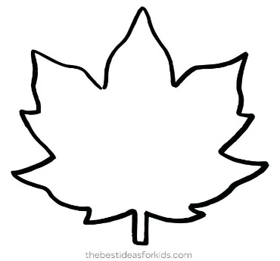

**56**

**92**

**80**

**75**

**Câu 5.** Kết quả của phép tính 73 – 26 – 8 là :

A. 29 B. 39 C. 49 D. 59

**Câu 6.** Hôm nay là thứ Hai ngày 28 tháng 6. Ngày kia là:

A. thứ Tư ngày 29 B. thứ Bảy ngày 26 C. thứ Tư ngày 30 D. Thứ Tư ngày 31

**II. TỰ LUẬN**

**Bài 1.** Đặt tính rồi tính:

|  |  |  |  |  |
| --- | --- | --- | --- | --- |
| 70 - 28 | 83 - 7 | 44 + 19 | 56 - 29 | 64 + 18 |

………………………………………………………………………………………….

…………………………………………………………………………………………..

…………………………………………………………………………………………..

**Bài 2.** Điền dấu > ; < ; = vào chố chấm :

|  |  |  |  |
| --- | --- | --- | --- |
| 62 - 36 …… | 90 - 54 | 57 + 6 ….. | 15 - 5 |
| 83 - 54 …… | 73 - 59 | 34 + 28 ….. | 83 - 25 |
| 71 - 8 …… | 84 - 59 | 48 + 26 ….. | 58 + 5 |

**Bài 3.** Điền dấu thích hợp vào chỗ chấm:

|  |  |
| --- | --- |
| 62 ….. 36 = 26 | 52 … 28 = 24 |
| 39 …. 23 = 16 | 34 … 27 = 61 |
| 71 … 8.…25 = 98 | 48 … 26 …..25 = 49 |

**Bài 4.** Tìm hiểu về màu sắc:

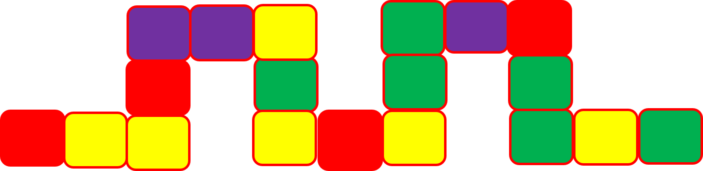**a) Thu thập .**

**b) Phân loại.**

- Có mấy loại màu sắc trong ảnh trên ? Đó là những màu nào ?.

+ Có …………loại màu sắc. Đó là: ………………………………………………..

**c) Kiểm đếm:**

|  |  |
| --- | --- |
| - Có …… màu vàng. | - Có …… xanh. |
| - Có …… đỏ | - Có …… tím |
| - Số lượng màu ….. nhiều nhất. | - số lượng màu ….ít nhất |

- Số ô màu vàng hơn số ô màu đỏ bao nhiêu ô? …………………………………….

**Bài 5.** Vườn na có 88 cây. Vườn ổi có nhiều hơn vườn na 17 cây. Hỏi vườn ổi có bao nhiêu cây ?

*Bài giải*

Số cây ổi có trong vườn là:

…….. - ……..= ……………

Đáp số : ………